

République du Niger

Ministère de l’enseignement supérieur de la recherche et de l’innovation (MESRI)

Groupe IAT/CSP Algoza

Rapport de stage présenté en vue de l’obtention du Brevet de Technicien Supérieur

Option : Informatique de Gestion

THEME :

**Conception et Réalisation d’un logiciel de gestion de prévision et suivi de dépenses : Cas du CSP ALGOZA**

Effectué du 08 septembre au 29 décembre 2020 au service informatique de CSP Algoza

Présenté et soutenu par : Encadré par :

M.TAHIROU HASSANE Abdoulaye M. BOUBACAR MOROU Maazou

Chef Service Informatique

***Promotion : 2017-2019***

# DEDICACE

Nous dédions ce travail à nos chers parents, à notre famille, à nos amis et à toutes les personnes qui nous ont aidées. En particulier à notre famille pour son soutien tant financier, que moral, son affection, sa patience et surtout ses prières.

# REMERCIEMENTS

A l’issue de ce travail nous remercions, en premier lieu, le bon Dieu de nous avoir donné la force, la santé et le courage de mener ce travail à terme.

Une distinction exceptionnelle à mes parents pour avoir supporté mes caprices, de ma naissance à aujourd’hui ;

Nous tenons, également à exprimer notre sincère reconnaissance et notre profonde gratitude à tous ceux qui ont contribués de près ou de loin à la réalisation de ce travail, notamment notre encadreur M. Boubacar Morou Maazou, M. le proviseur dont les conseils et orientations nous ont été précieusement utiles, et l’ensemble du personnel du CSP Algoza.

Nous en remercions ici le Directeur Général et Fondateur de l’IAT M. HAMADOU HAMIDOU, qui par sa bonne fois en ce groupe réussit à mener à bout la lourde et difficile mission qu’il s’est fixée ;

Nous pensons également à tous les personnels dudit établissement.

En fin nous remercions aussi l’ensemble des camarades pour leurs encouragements et leurs soutiens.

# LISTE DES TABLEAUX ET FIGURES

Tableau 1 : Dictionnaire des données……………………………………………………13

Figure 1 : Graphe de dépendance………………………………………………………..15

Figure 2 : Modèle conceptuel de données……………………………………………….16

Figure 3 : Modèle physique de données…………………………………………………18

Figure 4 : Tableau de bord du projet…………………………………………….………..21

Figure 5 : Architecture HFSQL…………………………………………………….………25

Figure 6 : Authentification…………………………………………..…………….……….26

Figure 7 : Menu général……………………………………………………………………27

Figure 8 : Prévision actuel.……………………………………………….………….…….28

Figure 9 : Fiche d’entrée de sous rubrique ……………………………………………...29

Figure 10 : Fiche de dépenses..….……………………………………………….……....30

Figure 11 : Paramètre…………………………………………………………….…….....31

Figure 12 : Tableau des utilisateurs……………………………………………...………32

Figure 13 : Tableau des sections et année scolaire…………………………………...33

Figure 14 : Dépenses MAPRI existante…………………………………………..…....…vii

Figure 15 : Dépenses COLY existante…………………………………………..….……viii

# SIGLES ET ABREVIATIONS

AGL : Atelier de Génie Logiciel.

CETE : Centre d’Etudes Technique de l’Equipement.

COLY : Collège et Lycée.

CSP : Complexe Scolaire Privé.

CTI : Centre Technique de l’Informatique.

HFSQL: Hyper File Structured Query Language.

IAT : Institut Africain de Technologie.

IHM : Interface Homme Machine.

L5G : Langage de 5eme Génération.

MAPRI : Maternelle et Primaire.

MCD : Modèle Conceptuel des données.

MERISE : Méthode d’Etude et de Réalisation Informatique pour les Système d’Entreprise.

MLD : Modèle Logique de données.

MPD : Modèle Physique de Données.

RG : Règle de Gestion.

UML : Unified Modeling Language (Langage de Modélisation Unifié).

SGBD : Système de Gestion de Bases de Données.

SI : Système d’Information.

# Sommaire

DEDICACE ii

REMERCIEMENTS iii

LISTE DES TABLEAUX ET FIGURES iv

SIGLES ET ABREVIATIONS v

Sommaire vi

INTRODUCTION GENERALE 2

PARTIE I : PRESENTATION ET ORGANISATION DU CSP ALGOZA 3

I.1 PRESENTATION 3

I.2 Organisation structurelle 5

I.3 Le déroulement de stage 9

PARTIE II : MODELISATION ET CONCEPTION 10

II.1 MODELISATION 10

II.2 CONCEPTION 16

PARTIE III : REALISATION ET VUES DES INTERFACES 24

III.1 REALISATION 24

III.2 VUES DES INTERFACES 31

CONCLUSION GENERALE 39

BIBLIOGRAPHIE vi

WEBOGRAPHIE vi

Table des matières vii

Annexes x

# INTRODUCTION GENERALE

L’informatique, domaine d’activité scientifique, technique et industriel concernant le traitement automatique de l’information par l’exécution des programmes informatiques par des machines, est devenue incontournable de nos jours, car elle permet de faciliter et d’accélérer l’ensemble des tâches effectuées manuellement par l’homme. Aucune entreprise moderne ne peut se dépasser des outils informatiques, elles permettent la sauvegarde, la transmission et le traitement de grandes quantités d’informations à un temps réduit, donc constitue un élément clé dans la compétitivité de toute entreprise.

Ainsi, dans le cadre de l’informatisation de la gestion de prévision et suivi de dépenses du CSP Algoza, nous avons y à réaliser une application permettant une gestion plus fiable.

Mes objectifs quant à l’élaboration de ce stage étaient de réaliser une expérience professionnelle dans le domaine de l’informatique afin de mettre en pratique l’ensemble des connaissances acquises durant les trois (3) années de formation.

Notre travail va se structurer sur trois parties :

PREMIERE PARTIE : Présentation de la structure d’accueil

Dans cette partie, nous présenterons le Complexe Scolaire Privée ALGOZA, ses missions, objectifs, activités et la composition de son personnel.

DEUXIEME PARTIE : Modélisation et conception

Il sera question ici, de décrire de façon statique les données qui seront utilisés dans la réalisation.

TROISIEME PARTIE: Réalisation et vues des interfaces

A ce niveau, nous nous intéressons aux outils et logiciels ayant facilité la création du logiciel et effectuer un jeu de test des interfaces de cette dernière.

# PARTIE I : PRESENTATION ET ORGANISATION DU CSP ALGOZA

## I.1 PRESENTATION

Raison sociale : Complexe Scolaire Privé Algoza.

Statut juridique : Entreprise Personnelle.

Capital social : 500.000.000f.

Coordonnée Géographique : Situer dans la cité Sonitel, le CSP Algoza se trouve au Recasement à 50 mètre de la 3é Latérite (Non loin de la station ORIBA).

### I.1.1 Historique

Le Complexe Scolaire Privé (CSP) ALGOZA est une école d’enseignement général en qualité du système de programme de l’Education Nationale.

Le Complexe Scolaire Privé Algoza, Section Primaire a été créée, le 24 Septembre 2010 et a ouvert ses portes le 02 Octobre 2010. Algoza qui veut dire un battant, un guerrier en langue sonrhaï, est le surnom du père du Fondateur.

La section Primaire a démarré avec deux(2) classes, 11 élevés. L'établissement compte à la date d'aujourd'hui plus de 600 élèves tous cycles confondus. C’est ainsi qu’après l’ouverture du cycle MAPRI que l’école commence à évoluer tout en pensant à l’ouverture du cycle secondaire. Le PDG de l’IAT Monsieur Hamadou HAMIDOU en est le Fondateur. C’est dire que l’école a bénéficié d’un soutien institutionnel fort dans le processus ayant conduit à son lancement et son évolution jusqu’ à aujourd’hui. Ainsi fut-il du choix d’un proviseur, chef d’une bonne équipe associée à des investissements financiers et matériels importants.

En ce qui concerne la section collège et lycée, elle a été créé par arrêté N˚0036MES/SG/DGE/DL/DEM/DEPRI a vu le jour le 02 Octobre 2013 et a ouvert avec l’année académique 2013-2014 par l’arrêt N°0034/MES/SG/DL/DGE/DEM/DEPRI

### I.1.2 Mission, Objectif et Vision du CSP Algoza

L’école a pour mission de préparer les élèves à devenir des citoyens responsables en offrant un enseignement visant l’excellence académique.

Elle dispense le programme de l’Education Nationale Nigérienne auquel s’ajoute un solide enseignement en anglais et en informatique. Le programme, dispensé dans un contexte multiculturel, intègre le meilleur des pédagogies. Il permet aux élèves non seulement de s’épanouir et de développer des compétences académiques et de communication, mais aussi de se démarquer dans un monde de plus en plus compétitif. Elle a pour mission principal d’amener chaque élève à son développement intégral.

Ses objectifs consistent à :

* aider l’élève à se développer pleinement selon ses capacités sur les plans intellectuel, affectif, social, culturel, moral et physique;
* inspirer l’élève à la recherche de l’excellence et du dépassement de soi;
* favoriser la vie associative, le leadership et le développement socioculturel des élèves dans leur communauté.

### I.1.3 Activités

Le CSP Algoza participe à diverses activités concernant le système éducatif nigérien sur le plan :

* Académique : les élèves du CSP Algoza ont toujours relevé de grands défis aux compétitions jeux-concours car l’école était la première en jeux de mathématiques, jeux de chiffre et lettre en 2015-2016 à l’échelle nationale ;
* Sportif ;
* Culturel.

Cette participation est dans le but de relever tout défi qui cadre avec le système éducatif, car ceci contribuant à son développement et prouve la compétence ou l’expérience des élèves de cette école. Elle offre également des certificats de mérite aux meilleurs élèves. Les nouveaux élèves qui veulent s’inscrire dans cette école doivent passer par un test de niveau et ce dernier a pour but de déterminer les acquis d’entrée.

### I.1.4 Programme de formation et conditions d’étude

Le programme appliqué à la maternelle-primaire ainsi qu’au collège et lycée du CSP ALGOZA est le programme nigérien, renforcé par deux outils de travail : l’informatique et l’anglais. Ce programme est dispensé à tous les niveaux.

### I.1.5 Effectif par classe

Chaque classe a un effectif de 25 élèves et toutes les salles sont climatisées.

### I.1.6 **Particularités dans la formation**

* l’Anglais : persuadé qu’une formation de qualité qui intègre le bilinguisme constitue un atout majeur pour tous les enfants, le Collège-Lycée du CSP ALGOZA se veut un creuset d’excellence ou tout apprenant à la garantie de devenir un citoyen modèle ouvert au monde grâce à la qualité des enseignements.
* l’informatique : des ordinateurs reliés en réseau sont mis à la disposition des élèves ; ils peuvent utiliser les ressources documentaires sur internet.
* la cantine : l’école dispose d’une cantine qui fonctionne tous les jours ouvrables. Les élèves allergiques doivent informer la responsable de la cantine.
* Le suivi individualisé : il prend en compte tous les aspects de la personnalité de l’élève :
* il inspire les conduites ;
* il est un ferment d’espoir pour chacun ;
* il est un engagement réciproque de la communauté qui donne toute sa dimension éducative.

Le suivi individualisé fournit à ses apprenants l’ensemble des connaissances, compétences et valeurs nécessaires pour réussir leur vie. Constatant que chaque individu possède un talent quelque part en lui, elle se propose d’aider les élèves à faire éclore ce talent qui est en eux.

## **I.2** **Organisation** **structurelle**

L’administration du CSP Algoza comprend aujourd’hui :

### I.2.1 Une direction générale

Le Directeur Général du CSP Algoza qui est également le Fondateur. Ainsi il dirige, ordonne et contrôle l’ensemble des services placé sous son autorité. Pour le bon fonctionnement de son entreprise, il organise de temps en temps de réunion avec l’ensemble du personnel de l’école. Il recrute également du personnel de qualité et aussi compètent pour la bonne réussite de son établissement.

### I.2.2 Un provisorat

Le chef d’établissement est le maillon essentiel de la chaine administrative du fait de son contact à la fois, avec son supérieur hiérarchique, ses collègues, les parents d’élèves et les élèves eux-mêmes. Sa fonction au sein de l’établissement engage à tout moment une responsabilité morale, administrative et pénale. Il doit organiser la vie pédagogique au sein de son établissement.

### I.2.3 Le censorat

Le censeur est conjointement avec le proviseur, responsable de la discipline générale de l’école, il est chargé en relation avec les professeurs de l’établissement de planifier et d’organiser les devoirs, les compositions et des réunions. Il assume l’intérim du chef d’établissement en cas d’empêchement de celui-ci.

### I.2.4 Un service administratif, financier et informatique

Coordonné par une Gestionnaire, le service assure la gestion financière, matériel et la gestion du système d’informatique de l’école. La gestionnaire a pour rôle la planification et l’organisation de certaine activité de l’école. Elle gère également le budget de l’établissement. Ainsi pour la gestion financière le service dispose :

-D’un comptable qui assure la comptabilisation des flux financier et de produire les documents comptables. Etant souvent en contact avec les élèves, les parents d’élèves et les partenaires du CSP Algoza, il assure également :

* les entrées et les sorties des recettes ;
* le Versement des frais de Scolarité ;
* le Paiement de salaire de l’administration et des enseignants ;
* les Paiements des factures (Eau, Electricité, Téléphone, Internet) ;
* le classement par ordre chronologique des entrées et des sorties.

Pour la gestion du système d’informatique, le service dispose : d’un Informaticien qui a pour tâches :

* L’administration et gestion de la base de données de l’école ;
* L’administration d’une application de gestion des scolaires ;
* La gestion des matériels et outils informatique de l’établissement ;
* La saisie des notes et tirage des bulletins des élèves ;
* La suivie des cours d’informatique ;
* Le pointage et tirage de l’état de salaire des enseignants vacataires ;
* La gestion d’un réseau informatique (Réseau LAN) ;
* Le dépannage des ordinateurs de l’administration.

### I.2.5 Une direction primaire

Diriger par une Directrice, elle a comme taches :

* Le contrôle de la ponctualité des enseignants et les élèves ;
* Le respect du règlement intérieur ;
* La tenue des registres matricule des enseignants et élèves ;
* L’élaboration des rapports de rentrée et fin d’année ainsi que les documents concernant l’établissement ;
* L’encadrement des enseignants, veille à la bonne exécution du travail, devoirs et composition ;
* Veille au respect de l’emploi du temps et des programmes etc.

### I.2.6 Une surveillance

Elle est composée de deux surveillants dont un surveillant général et un surveillant primaire. Ils sont les premières personnes que les élèves contactent en cas de besoin. Ils assurent chaque jour le contrôle des cahiers d’absence. Ils récupèrent les cahiers d’absences après les cours, relèvent dans un registre général d’absence les noms des élèves absents, portent quotidiennement leurs visa dans les cahiers d’absence de chaque classe. Ils rappellent les parents pour informer de l’absence de leurs enfants, s’informent pour les motifs de l’absence de ces et rappellent les élèves défaillants à l’ordre.

### I.2.7 Deux secrétariats

Gérer par deux secrétaires qui ont pour taches :

* D’accueillir et de guider les parents d’élèves et les étrangers ;
* Fournir des renseignements concernant l’établissement, les frais d’inscription, les frais de scolarité … ;
* Classer les dossiers et archive de l’école ;
* D’effectuer la pré-inscription des élèves ;
* La saisie des absences et retards des élèves dans le logiciel ;
* La saisie des lettres et documents administratifs ;
* L’organisation des réunions de l’administration ;
* Etc.

### I.2.8 Organigramme du CSP ALGOZA

## I.3 Le déroulement de stage

Au cours de notre stage nous avons eu à approfondir nos connaissances en informatique de gestion avec comme taches :

* La gestion du système informatique utilisé par l’entreprise ;
* La gestion du réseau informatique de l’établissement ;
* La maintenance de petites pannes des ordinateurs, imprimantes etc.
* Le tirage des fiches de pointage pour les enseignants vacataire par le logiciel Admin School ;
* Le tirage des certificats de scolarité des élèves ;
* La saisie des notes des élèves et tirage de leurs bulletins ;
* La pré-inscription et inscription des élèves ;
* Des petits dépannages informatiques ;
* Le traitement des dossiers des élèves et des enseignants vacataires ;
* Et enfin le développement de l’application « PREVISION ET SUIVI DE DEPENSES».

# PARTIE II : MODELISATION ET CONCEPTION

## II.1 MODELISATION

La modélisation consiste à créer une représentation virtuelle d’une réalité de telle sorte à faire ressortir les points auxquels l’on s’intéresse.

L’analyse et la conception d’un système d’information nécessite une réflexion sur l’ensemble de l’organisation que l’on souhaite mettre en place.

### II.1.1 Méthode d’analyse

La phase de conception nécessite des méthodes permettant de mettre en place un modèle sur lequel on va s’appuyer.

Ce type de méthode s’appelle l’analyse. Il existe plusieurs méthodes d’analyse.

#### II.1.1.1 2TUP (2 tracks unified process, pronounces) ou T2UP

Qui est une partie d’UML. Le Langage de modélisation unifié, (en anglais Unified Modeling Language). 2TUP est un [processus](https://fr.wikipedia.org/wiki/Processus_(informatique)) de développement [logiciel](https://fr.wikipedia.org/wiki/Logiciel) qui met en œuvre la méthode du [processus Unifié](https://fr.wikipedia.org/wiki/Unified_Process). Le 2TUP propose un [cycle de développement](https://fr.wikipedia.org/wiki/Cycle_de_d%C3%A9veloppement) en Y, qui dissocie les aspects techniques des aspects fonctionnels. Il commence par une étude préliminaire qui consiste essentiellement à identifier les acteurs qui vont interagir avec le système à construire, les messages qu'échangent les acteurs et le système, à produire le [cahier des charges](https://fr.wikipedia.org/wiki/Cahier_des_charges) et à modéliser le contexte. Le processus s'articule ensuite autour de trois phases essentielles :

* une branche technique ;
* une branche fonctionnelle ;
* une phase de réalisation.

**II.1.1.2 La méthode MERISE**

MERISE est née vers 1978, suite à une vaste consultation lancée en 1977 par le ministère Français de l’industrie pour choisir plusieurs sociétés de service et de conseil en informatique et le CETE (Centre d’Etudes Technique de l’Equipement) d’Aix-en-Provence afin de mettre au point une méthode de troisième génération de conception-réalisation de système d’information. Le CTI (Centre Technique de l’Informatique) fut alors maitre d’œuvre du projet MERISE. En effet MERISE est une méthode de conception, de développement et de réalisation de projet informatique, dont la démarche se fait selon trois axes qui constituent ce qu’on appelle les trois cycles qui sont :

##### Le cycle d’abstraction

Il offre les concepts pour pouvoir décrire les différents éléments du monde réel qui seront représentés dans le système d’information. Il y a trois niveaux :

* Niveau Conceptuel.
* Niveau Logique / Organisationnel.
* Niveau Physique / Opérationnel.

##### Le cycle de vie

Ce cycle comporte trois grandes périodes :

* La CONCEPTION : ou période d’étude de l’existence puis de système à mettre en place.
* La REALISATION : qui recouvre la mise en œuvre et l’exploitation.
* La MAINTENANCE : qui doit permettre au système d’évoluer et de s’adapter à la modification de l’environnement aux nouveaux objectifs jusqu’au moment où il ne sera plus capable et devra laisser la place à un nouveau système.

##### Le cycle de décision

Il concerne les différentes décisions prises tout au long du cycle de vie. La plupart de ces décisions marquent la fin d’une étape et le début d’une autre.

### II.1.2 Choix de méthode utilisée

Dans la suite de notre travail, nous allons utiliser la méthode MERISE afin de concevoir nos modèles de données. Nous avons choisi cette méthode car c’est ce que nous maitrisons.

### II.1.3 Etude existant

Au début de chaque année scolaire l’école établit son budget sur un fichier Excel(les prévisions et la suivi de dépense), qui est composé des rubriques et sous-rubriques sur les quelles sont effectuées les dépenses.

### II.1.4 Critique de l’existant

Nous avons remarqué une gestion plutôt classique et difficile avec des inconvénients  
comme la perte de certains documents importants enregistrés sur papier, les dépenses ne sont pas contrôlées. Cette gestion ne permettait pas de savoir la situation réelle de dépenses dans l’école.

### II.1.5 Solution proposée

Pour y remédier à ces problèmes, nous avons proposé la création d’une application qui permet la gestion de toutes les prévisions et suivi de dépenses, ainsi que la situation réelle de dépenses.

### II.1.6 Les règles de gestion

Les règles de gestion d’un SI sont les obligations et les contrôles de gestion. Ce  
sont des propositions élémentaires permettant d’éclairer le fonctionnement d’un système d’information.

RG1 : Une rubrique ne peut être créée qu’une seule fois dans l’année pour une section.

RG2 : On peut créer une ou plusieurs sous rubrique dans une rubrique.

RG3 : La somme des sous rubrique dans une rubrique ne doit pas dépasser le montant alloué à une rubrique.

RG4 : Chaque dépense est appliquée sur une sous rubrique.

RG5 : La somme des dépenses appliqué sur une sous rubrique ne doit pas dépasser le montant alloué à cette dernière.

RG6 : Une rubrique est identifiée par un numéro, désignation, description, montant, date.

RG7 : Une sous rubrique est identifié par un numéro, désignation, montant, date.

RG8 : Une dépense est identifiée par un numéro, désignation, description, montant, date.

RG9 : Une année scolaire est identifié par un numéro et sa désignation.

RG10 : Une section est identifiée par un numéro et sa désignation.

RG11 : Un user est identifié par un login et un mot de passe.

RG12 : Un user appartient à un et plusieurs Elts_Menu.

RG13 : Un Elts_Menu est identifié par un numéro et un libellé.

RG14 : Un Elts_Menu concerne un ou plusieurs user.

### II.1.7 Le dictionnaire des données

|  |  |  |  |  |  |  |
| --- | --- | --- | --- | --- | --- | --- |
| Code | Signification | Type | Taille | Nature | | Règle d’intégrité |
| IDAnneeScol | Identifiant de l’année scolaire | N | 8 | E | sig | Identifiant |
| Desi_Annee | Désignationde l’année scolaire | AN | 50 | E | sit |  |
| IDSection | Identifiant de section | N | 8 | E | sig | Identifiant |
| Desi_Sect | Désignation de section | A | 50 | E | sig |  |
| IDRubrique | Identifiant de rubrique | N | 8 | E | sig | Identifiant |
| Desi_Rub | Désignation de rubrique | AN | 100 | E | sig |  |
| Descrip_Rub | Description de rubrique | AN | 150 | E | sig |  |
| Mont_Rub | Montant de rubrique | N | 10 | E | sit |  |
| Date_Rub | Date de rubrique | D | 8 | E | sit | JJ/MM/AAAA |
| IDSousRub | Identifiant de sous rubrique | N | 8 | E | sig | Identifiant |
| Desi_SousRub | Désignation de sous rubrique | AN | 100 | E | sig |  |
| Mont_SousRub | Montant de sous rubrique | N | 10 | E | sit |  |
| Date_SousRub | Date de sous rubrique | D | 8 | E | sit | JJ/MM/AAAA |
| IDDepense | Identifiant de dépense | N | 8 | E | sig | Identifiant |
| Desi_Dep | Désignation de dépense | AN | 100 | E | sig |  |
| Descrip_Dep | Description de dépense | AN | 150 | E | sig |  |
| Mont_Dep | Montant de dépense | N | 10 | E | sig |  |
| Date_Dep | Date de dépense | D | 8 | E | sit | JJ/MM/AAAA |
| IDEnTete | Identifiant de l’entête | N | 5 | E | sig |  |
| Entete | Entête de page | AN | 150 | E | sit |  |
| Pied | Pied de page | AN | 150 | E | sit |  |
| Logo | Logo | IMG | 8 | E | sit |  |
| IDUsers | Identifiant d’utilisateur | N | 10 | E | sig | Identifiant |
| Nom_User | Nom d’utilisateur | AN | 80 | E | sig |  |
| Pnom_User | Prénom d’utilisateur | AN | 80 | E | sig |  |
| Log_User | Login d’utilisateur | AN | 20 | E | sit |  |
| Mot_passe | Mot de passe de l’utilisateur | AN | 6 | E | sit |  |
| IDUsers_Melts | Identifiant | N | 8 | E | sig | Identifiant |
| IDEltsMenu | Identifiant d’élément menu | N | 8 | E | sig | Identifiant |
| Desi_elts | Désignation d’élément | AN | 60 | E | sig |  |
| A : Alphabétique, AN : Alphanumérique, E : Elémentaire, D : Date, CA : Calcul, CO : Concaténé, N : Numérique, JJ : Jour, MM : Mois, AAAA : Année, IMG : Image, sig : Signalétique, sit : Situation. | | | | | | |

Le dictionnaire des données est un document qui regroupe toutes les données que vous aurez à conserver dans votre base (et qui figureront donc dans le MCD).

Tableau 1 : Dictionnaire des données.

### II.1.8 Le graphe de dépendance fonctionnelle

Il définit les liens forts qui existent entre les propriétés.

IDAnneescol IDSection

Desi_Annee

IDRubrique Desi_Section

Desi_Rub Descrip_Rub Mont_Rub Date_Rub

IdSousRub

Desi_SousRub Mont_SousRub Date_SousRub

IDDepense IDUsers

Desi_Dep Descrip_Dep Mont_Dep Date_Dep Nom_User Pnom_User Log_User Mot_passe

IDElts_Menu

Desi_Elts

Figure1: Graphe de dépendance fonctionnelle.

## II.2 CONCEPTION

Comme son nom l’indique, la conception va nous permettre de concevoir le plan  
d’implémentation de notre application depuis les résultats de l’analyse jusqu’à  
l’étude conceptuelle.

### II.2.1 Modèle conceptuel des données (MCD)

Le modèle conceptuel des données décrit l’ensemble des entités de notre système et leur interaction. Pour plus de détails sur le MCD voir le schéma ci-dessous.

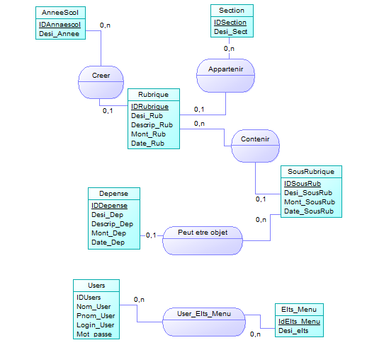

Figure 2 : Modèle Conceptuel de Données

### II.2.2 Modèle Logique des Données (MLD)

Le MLD est un modèle établi au niveau logique ou organisationnel du cycle d’abstraction. Le MLD est construit à partir du MCD en fonction de choix technique.

Résultant du MCD que nous avons en dessus, nous pouvons tirer le MLD suivant :

* Anneescol (IDannee, Desi_Ann)
* Section (IDSection, Desi_Sect)
* Rubrique (IDRubrique, Desi_Rub, Descrip_Rub, Mont_Rub, Date_Rub, #IDAnneescol, #IDSection)
* SousRubrique (IDSousRub, Desi_SousRub, Mont_SousRub, Date_SousRub, #IDRubrique)
* Depense (IDDepense, Desi_Dep, Descrip_Dep, Mont_Dep, Date_Dep, #IdSousRub)
* Users (IDUsers, Nom_User, Pnom_User, Log_User, Mot_passe)
* Elts_Menu (IDElts_Menu, Desi_elts)
* Users_MElts (IdUsers_MElts, #IDUsers, #IDElts_Menu)

### II.2.3 Modèle Physique des Données (MPD)

Il retrace le schéma de tous les fichiers et rubriques nécessaire pour son implémentation.

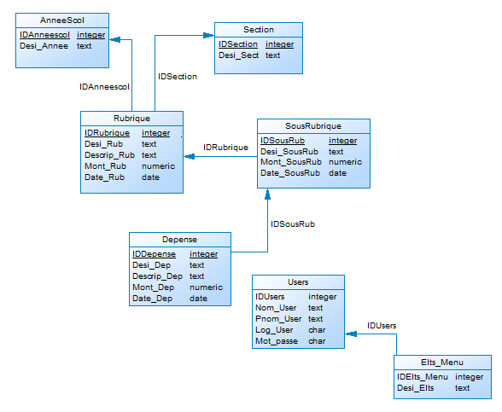

Figure 3 : Modèle Physique de Données

### II.2.4 Modèle Conceptuel de Traitement (MCT)

Le modèle conceptuel de traitement est un modèle schématique permettant une description dynamique de traitement de données, son but est de réaliser une représentation dynamique du système d’information c’est-à-dire représenté l’enchainement de traitement réaliser. Pour ce faire nous allons passer par le diagramme de flux et utiliser des concepts suivent : évènement, synchronisation, opération et résultat.

#### Le diagramme de flux

Le diagramme de flux est une représentation qui donne une vue de l’ensemble des circulations des liens qui existent entre acteurs.

**➢ Processus de commande**

**Liste des acteurs internes** : Gestionnaire, Comptable.

**Liste des acteurs externes** : Agent, Fournisseur

**➢ Liste des flux**

1 : prévoir les charges et dépenses de l’année académique

2 : envoi des états de salaire pour la signature

3 : validation et signature

4 : réception des états de salaire signé et cacheté

5 : payement des salaires

6 : réception des factures

7 : transmission des factures

8 : ordre d’exécution

9 : règlement des factures

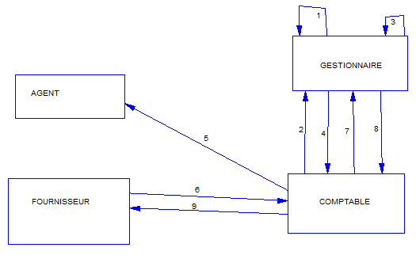

#### MCT (Processus de communication)

Prévision de dépenses

Toujours

Edition des états de salaire

4

1

Envoi des états de salaire

2

Vérification des états de salaire

NON OK

OK

Non validation

Validation et signature

Toujours

22

4

3

Transmission des états

Réception des états de salaire

A

A

22

4

Toujours

4

Appeler les agents

Arriver des factures

Payement de salaires

a

b

a ou b

22

Toujours

4

5

Edition d’une facture pro-forma

Transmission des factures

Négociation au prix

22

OK

NON OK

6

4

Ordre d’exécution

Non-exécution

Exécution

4

22

7

Toujours

Règlement des factures

### II.2.5 Modèle Organisation de Traitement (MOT)

Le modèle organisation cde traitement est une modélisation qui décrit la façon dont se déroule en réalité l’enchainement d’opération tel qu’ils sont définis dans leur objet au niveau conceptuel.

4

4

22

1

2

OK

NON OK

3

Toujours

Envoi des états de salaire

Validation et signature

Réception des états de salaire

Toujours

A

Vérification des états de salaire

Transmission des états

|  |  |  |
| --- | --- | --- |
| Service gestion  Aléatoire  **Poste de travail**  **Procédures fonctionnelle**  **Nature**  **Période**  Manuel  Prévision de dépenses  Edition des états de salaire  Automatique  Service gestion  Aléatoire  Non validation    Service comptabilité  Manuel  Aléatoire | | |
| Toujours  Exécution  7  22  4  22  A  a ou b  Edition d’une facture pro-forma  Appeler les agents  Négociation au prix  NON OK  OK  Toujours  Toujours  Ordre d’exécution  Règlement des factures  6  5  4  22  4  4  4  Service gestion  Manuel  Entreprise fournisseur  Service comptabilité  Manuel  Manuel  Aléatoire  Aléatoire  Arriver des factures  b  a  Payement de salaires  Non-exécution  Transmission des factures |

Automatique

Service comptabilité

Aléatoire

Aléatoire

# PARTIE III : REALISATION ET VUES DES INTERFACES

## III.1 REALISATION

Cette partie est consacrée à l’explication des outils de conception, les environnements de développements et la réalisation de l’application.

### III.1.1 Environnement de développement

Un environnement de développement est un ensemble d’outils pour augmenter la productivité des programmeurs. Il comporte un éditeur de textes destiné à la programmation, des fonctions qui permettent, par pression sur un bouton, de démarrer le compilateur ou l’éditeur de liens ainsi qu’un débogueur en ligne qui permet d’exécuter ligne par ligne le programme en cours de construction. Certains environnements de développements sont dédiés à un langage de programmation particulier.

Dans un environnement de développement intégré (abrégé EDI en français ou en anglais IDE (Integrated development Environment), les outils sont prévus pour être utilisés ensemble (le produit d’un outil peut servir de matière première pour un autre). Les outils peuvent être intégrés dès le départ, c’est-à-dire qu’ils sont construits dans le but d’être utilisés ensemble. Il peut aussi s’agir d’un ensemble d’outils développés sans lien entre eux et intégré a posteriori.

Nous pouvons énumérer quelques IDE à savoir :

### **III.1.1.1 Eclipse**

Logiciel en java, plateforme de développement multi-langages intégrant les mêmes outils. Vous pouvez ajouter vos propres outils. C’est un logiciel difficile à appréhender et peu apprécié. On se plaint notamment des plugins instables, la lenteur, et la difficulté à accéder aux composants. Ses avantages sont une bonne gestion de SVN, et CVS, une large gamme de langages supportés.

#### **III.1.1.2 NetBeans**

Application Java, PHP, C++.

Dispose d’un correcteur de syntaxe, l’accès aux sources n’apparait qu’au besoin et libère l’écran autrement. Maven intégré pour la gestion de projet. Il contient bien pour les applications web. Support pour Git, CVS, SVN. Pour Windows/Linux/Mac.

#### **III.1.1.3 WinDev 20**

 Windev est un atelier de génie logiciel (AGL) édité par la société française PC SOFT et conçu pour développer des applications, principalement orientés vers de données windows XP, Vista, 7, 8,10,…. Et également pour Linux, .NET, et java. Il propose son propre langage : Le Wlangage. La première version de l’AGL est sortie en 1993. Apparenté de WebDev, et Windev mobile.

Et notre choix d’environnement de développement (IDE) pour ce projet est WinDev 20.

WinDev 20 est aussi un AGL (Atelier de Génie Logiciel), qui permet de développer des applications dans tous les domaines à savoir :

* Gestion des stocks, inventaire, traçabilité des marchandises ;
* Réglage et suivi des machines sur chaine de production ;
* Prise des commandes pour traitement rapide sur un lieu de vente de passage (foire, école, restaurant, …) ;
* Fiche client ;
* Vérification d’identité des visiteurs d’une manifestation : salon, prestation des produits, etc.

En plus, Il est un environnement de développement complet qui intègre tous les outils nécessaires au cycle de réalisation d’une application.

Ainsi pour manipuler un projet, WinDev propose des nombreux éditeurs intégrés :

* Editeur de projet ;
* Editeur d’analyse ;
* Editeur de modèle UML ;
* Editeur de code ;
* Editeur de fenêtre ;
* Editeur de requête ;
* Editeur d’état …

Ces différents éditeurs vont nous permettre de créer les différents éléments (fenêtres, états, base de données, programmes, ….) manipulés par l’application.

##### Tableau de bord du projet :

Le tableau de bord du projet est un élément indispensable à la gestion des projets WinDev. Il permet d’avoir une vision globale et synthétique de l’état d’avancement d’un projet.

Il est composé de différents indicateurs sur le contenu du projet à savoir :

* La statistique sur le projet ;
* Les incidents ;
* Les taches ;
* L’état des tests automatiques ;
* Le résultat des différents audits ;
* La liste des éléments extraits dans GDS ;
* Le résultat des plans d’action ;
* La liste des éléments extraits dans GDS ;
* Le résultat des plans d’action.

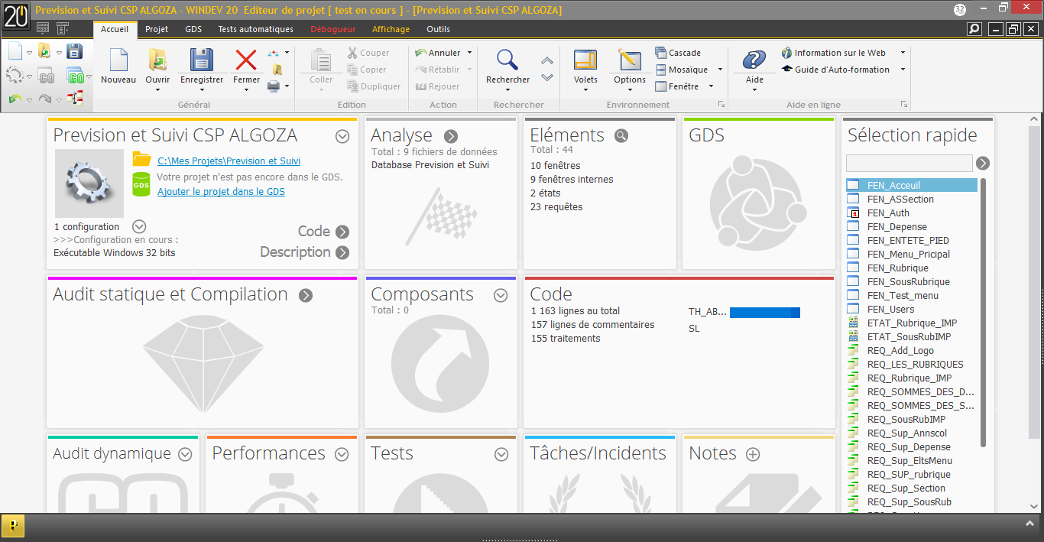Figure 4 : Tableau de bord du projet.

##### Les Fenêtres :

Les fenêtres constituent la base de l’IHM (Interface Homme Machine) d’une application. WinDev est constitué d’un éditeur de fenêtre particulièrement évolué permettant de réaliser facilement et rapidement tous les types d’IHM possible. Ainsi, il propose trois types de fenêtres qui sont :

* les fenêtres modales : elles s’ouvrent en avant plan et bloquent l’accès aux autres fenêtres déjà ouvertes. Elles sont généralement utilisées comme fenêtre principale de l’application ou des boites de dialogue dont la validation provoque une action ;
* les fenêtres non modales : elles s’ouvrent en parallèle des autres fenêtres de l’application. Chacune des fenêtres reste accessible et manipulable ; elles servent généralement comme palettes d’outils, des boites de dialogue dont la modification affecte directement la fenêtre principale ;
* les fenêtres MDI : dans une application MDI, les fenêtres de l’application sont affichées dans une seule et même fenêtre principale : la fenêtre mère MDI. Les fenêtres des applications MDI peuvent être de types mère ou fille.

Parmi ces types de fenêtres, nous avons choisi la fenêtre modale pour simplifier l’utilisation de l’application aux utilisateurs.

### III.1.2 Langage de Programmation

C'est un langage qui sert à décrire les actions qu'un ordinateur doit réaliser. Ces actions sont innombrables et variées. Il peut s'agir aussi bien d'ouvrir une fenêtre avec la souris, d'effacer un mot dans un texte, de tirer sur un adversaire dans un jeu ou de modifier la définition de l'écran. Pour réaliser ces actions, l'ordinateur utilise des programmes présents en mémoire vive (ou sur le disque dur).

En voici, quelques langages de programmation :

* Langage C ;
* Langage C++ ;
* Delphi ;
* Java ;
* Wlangage Etc.

Pour ce projet, nous avons choisi Wlangage :

Le Wlangage est un L5G (Langage de 5ème Génération) très puissant et qui se trouve inclus dans les outils des développements WinDev, WebDev et WinDev mobile. Il est aussi un langage de programmation événementiel qui permet le développement des applications Windows. Comme il est en français, le Wlangage (disponible en anglais) nous fera gagné du temps.

### III.1.3 Logiciel de conception

#### III.1.3.1 PowerAMC

 PowerAMC est un logiciel de conception créé par la société *SDP*, qui permet de modéliser les traitements informatiques et leurs bases de données associées. Il a été Créé par SDP sous le nom AMC*Designor, racheté par Powersoft, ce logiciel est produit par Sybase depuis le rachat par cet éditeur en 1995. Il nous a permis de modéliser notre MCD et MPD.

### III.1.4 Base de Données

Une base de données est une collection d’information organisée, structurée et stockée sur un support de stockage et qui modélise une entité du monde réel implémenté sur un SGBD.

#### III.1.4.1 Système de Gestion de Base Données (SGBD)

Un SGBD est un logiciel permettant la sauvegarde, l’interrogation, la recherche et la mise en forme des données stockées sur des mémoires secondaires.

##### Etude comparative de quelques SGBD

Aujourd’hui, une multitude de SGBD est proposée sur le marché au point où le choix s’avère difficile. Certains sont payant tandis que d’autres sont libres. Pour faire une sélection de SGBD plusieurs facteurs sont à prendre en compte selon les besoins :

* Infrastructure : il faut se demander quelles sont les ressources humaines, matérielles et logicielles requises par le SGBD ?
* Les fonctionnalités offertes : il faut étudier les différentes fonctionnalités qu’offrent le SGBD telles que la gestion des transactions, la gestion des pannes, la gestion des utilisateurs, etc. ;
* Le degré d’extensibilité : est-il possible d’ajouter de nouveaux composants (matériels ou logiciels) ? Le SGBD est-il capable de s’adapter à la croissance de l’entreprise.
* La fiabilité et la disponibilité du système ;
* Capacité d’intégration avec des produits tiers partis ou partenaire d’affaires. Quelques SGBD :
* PostgreSQL ;
* Oracle ;
* HFSQL ;
* MySQL Etc.

Pour ce projet nous avons choisi le HFSQL client/serveur.

##### HFSQL client/serveur

HFSQL client/serveur est un puissant système de gestion de base de données relationnelles (SGBD /R) en mode client /serveur. Les caractéristiques de HFSQL Client/serveur sont les suivantes :

* Une application HFSQL Client/serveur peut être exécutée sur différents postes utilisateur (Appelés machines clientes) qui communiquent à travers le réseau avec le Serveur de la base de données.
* Les fichiers de données sont présents sur un poste serveur. Seul le serveur accède physiquement aux fichiers de données.
* L’ensemble des traitements (requête, lecture/ajout dans un fichier de données,...) est réalisé sur le serveur.

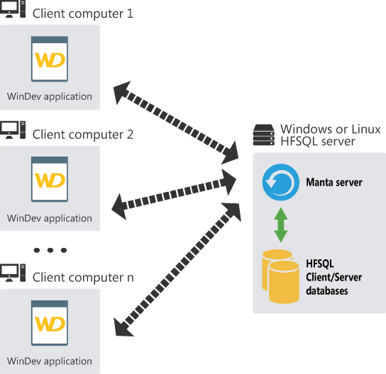

Figure 5 : ArchitectureHFSQL client/serveur.

### III.1.5 Logiciel utilisé

Il comprend l’outil de capture d’écran et le Microsoft Word.

#### III.1.5.1 Outil de capture d’écran

Qui nous a permis de faire les captures des différentes figures décrit dans ce rapport.

#### III.1.5.2 Microsoft Word

Qui nous a permis de saisir et de mettre en forme ce rapport de stage.

## III.2 VUES DES INTERFACES

Ici nous allons essayer de présenter et d’expliquer les différentes fenêtres et les modules de l’application.

### III.2.1 Fenêtre d’authentification

La fenêtre d’authentification permet à un utilisateur de s’authentifier pour avoir accès à l’application.

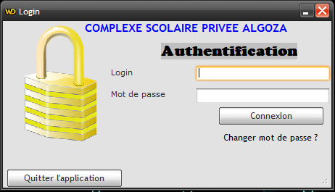

2

5

4

3

1

Figure 6 : Authentification.

Après la saisie du nom de l’utilisateur et de son mot de passe ; pour se connecter, ce dernier doit cliquer sur le bouton « Se Connecter ».

1 : Champ de saisi nom d’utilisateur.

2 : Champ de saisi mot de passe.

3 : Bouton de connexion.

4 : Bouton pour changer le mot de passe.

5 : Bouton pour fermer l’application.

### III.2.2 Menu Général

Comme son nom l’indique, le Menu Général comporte tous les modules de l’application.

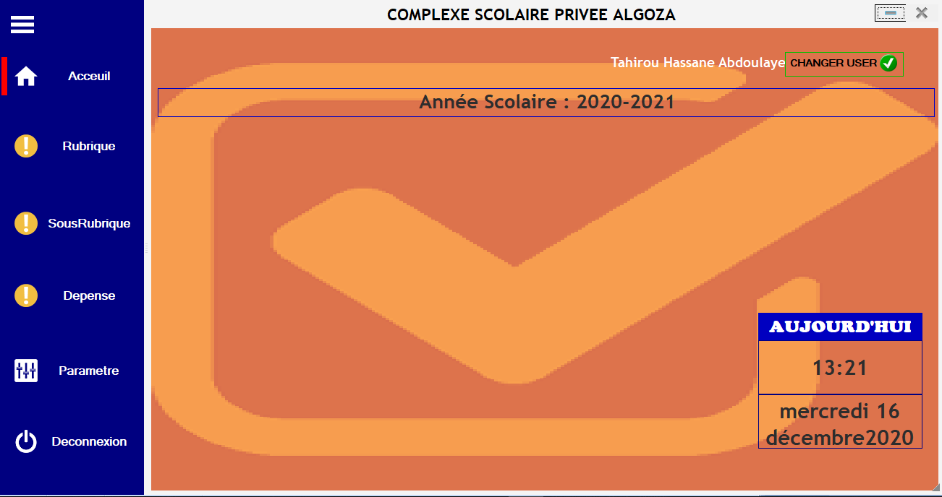

7

6

5

4

3

2

1

Figure 7 : Menu Général.

L’application est constituée de sept (7) modules présentés ci-dessous comme vous le constatez.

1 : Page d’accueil. 6 : Pour se déconnecter.

2 : Onglet Rubrique . 7 : Pour changer de compte.

3 : Onglet Sous Rubrique.

4 : Onglet Depense.

5 : Le paramètre (la maintenance

### III.2.3 Rubriques dépenses actuelles

Ici, nous avons les rubriques dépenses réelles (actuelles) de l’établissement.

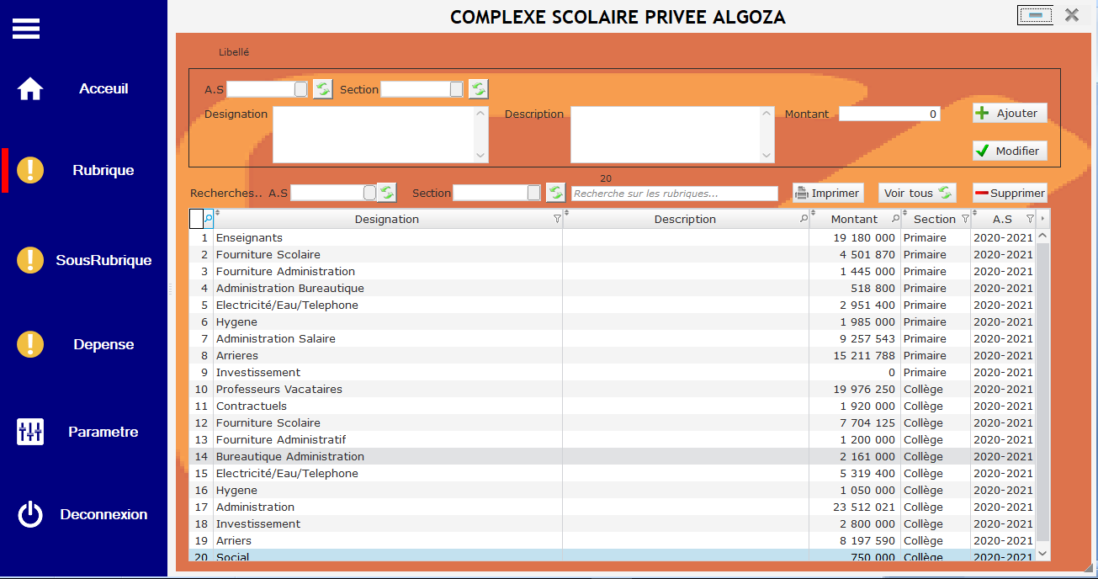

Figure 8 : Prévision actuelle.

### III.2.4 Liste de SousRubrique

Permet l’enregistrement des sous rubriques de dépenses

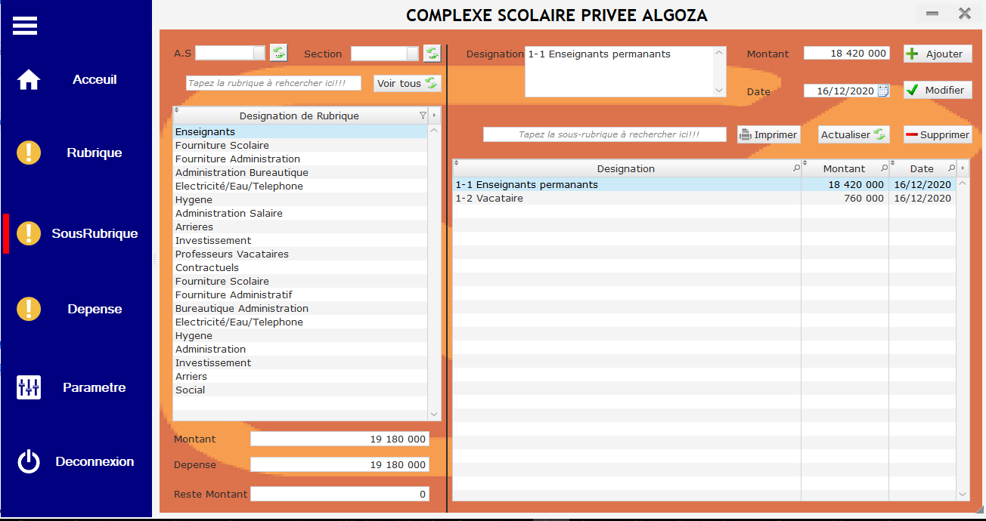

Figure 9 : Fiche d’entrée de sous rubrique.

### III.2.5 Liste de dépenses

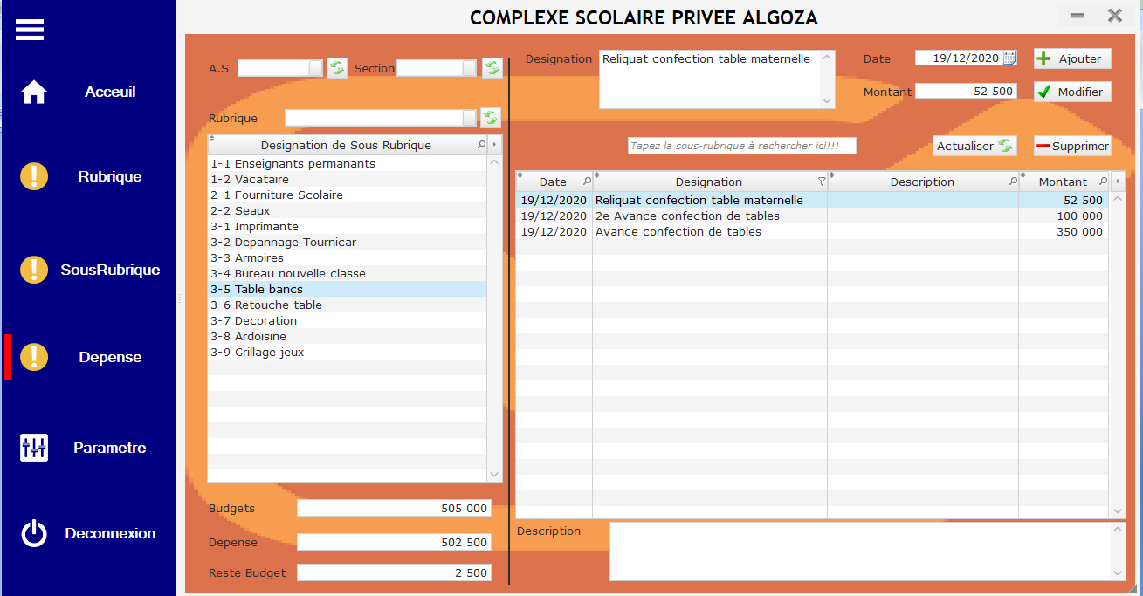

Figure 10 : Fiche de dépenses.

### III.2.6 Paramètre de l’application

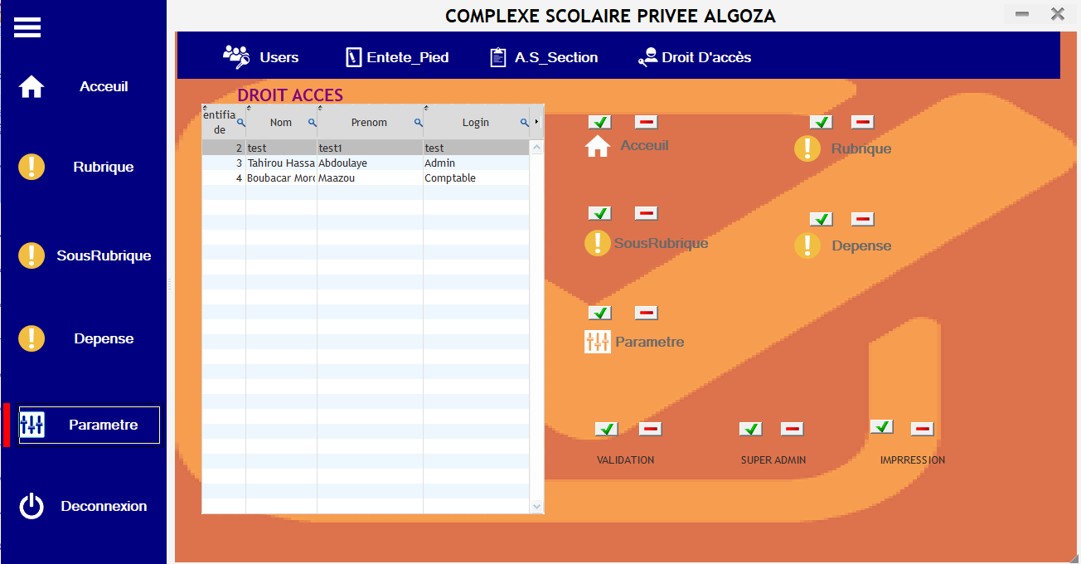

Figure 11 : Paramètre.

Sur cette fenêtre se trouve tous les onglets que ça soit les utilisateurs qui n’ont pas droit d’accéder ou qui ne peuvent pas supprimer ou modifier.

Parmi ces derniers, nous avons « Utilisateurs » qui sont accessibles seulement par l’administrateur de l’application.

### III.2.7 Tableau des utilisateurs (ajouter, supprimer et modifier l’utilisateur

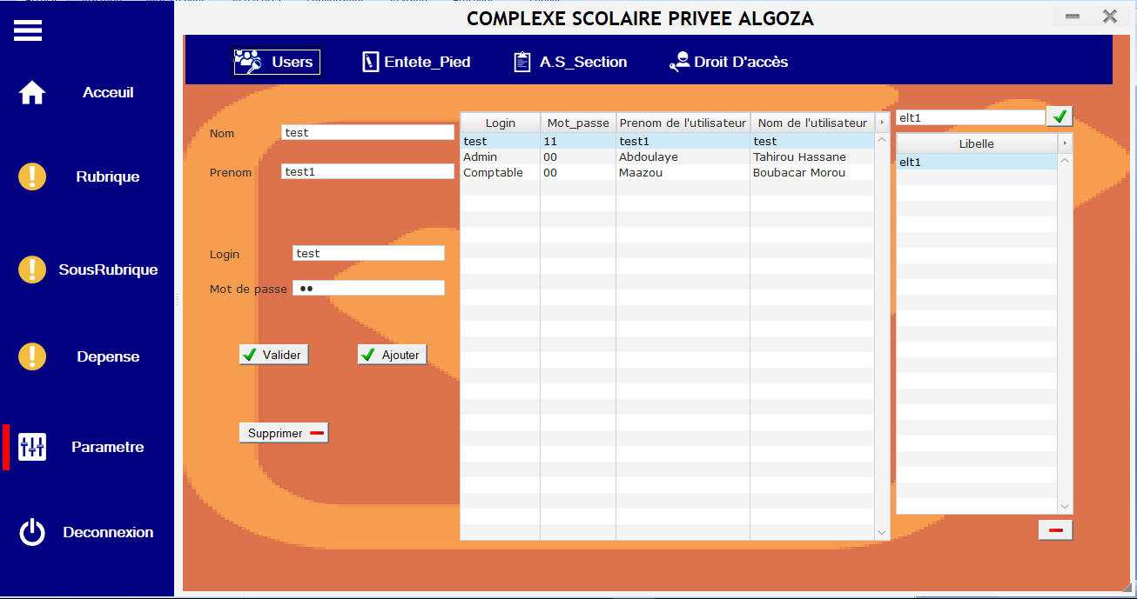

Figure 12 : Tableau des utilisateurs (ajout, supprimer et modifier l’utilisateur).

L’accès aux différentes données de l’application nécessite des droits qui sont attribués à chaque utilisateur. Ainsi, seul l’administrateur a accès à toutes les données et fenêtres de l’application. Quant aux autres types d’utilisateurs, ils sont limités à certains droits. Par exemple ils ne peuvent pas supprimer des informations contenues dans la base de données ou accéder à certains modules sur le menu principal et quand ils tentent d’accéder à des informations auxquelles ils n’ont pas droit, un message d’erreur est affiché pour dire que l’utilisateur n’a pas le droit d’accès.

Ainsi, pour ajouter, supprimer, modifier ou donner certains privilèges à un utilisateur, il doit se rendre sur le menu principal et cliquer sur l’icône « Setting » (paramètre en français), une nouvelle fenêtre s’ouvre, on peut alors visionner dans un tableau les utilisateurs déjà existant.

### III.2.8 Tableau des sections et année scolaire (ajouter, supprimer et modifier)

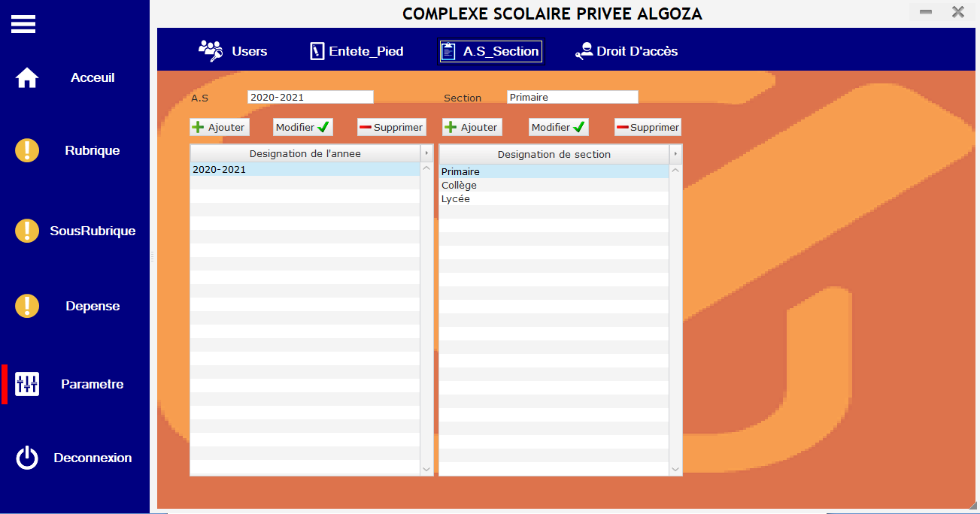

Figure 13 : Tableau des sections et année scolaire.

# CONCLUSION GENERALE

En définitive, ce stage effectué au sein du CSP Algoza, nous a été d’une grande utilité. En fait, il nous a permis non seulement de mettre en pratique les connaissances acquises à l’école durant ces trois (3)années de formation, mais aussi d’acquérir de nouvelles connaissances.

Durant ces mois, nous avons appris à utiliser l’AGL WinDev, que nous avons beaucoup exploré et avec lequel nous avons réalisé l’application PREVISION ET SUIVI DE DEPENSES qui est actuellement en marche sur le serveur du CSP Algoza.

Quant aux objectifs fixés, nous les croyons atteints car ce stage nous a permis d’avoir une première expérience professionnelle dans le domaine de l’informatique. Une expérience qui nous a beaucoup marqué et au cours de laquelle nous avons beaucoup appris de la vie en entreprise et des réalités du terrain en ce qui concerne l’Informatique et de la gestion.

# BIBLIOGRAPHIE

* Complexe Scolaire Algoza, Arrêté de création.
* Auto-formation de WinDev.
* Ancien Rapport de stage de BOUBACAR MOROU Maazou étudiant à l’IAT en Informatique de Gestion (Option : Informatique de gestion) 2016-2017.
* Mon support de Merise (2017-2018, 2018-2019) --------- MCD, MLD, MPD, enseigné par Mr ABOUDOU MAGAGI.
* Mon support de Base de Données (2018-2019), enseigné par Mr ABOUDOU MAGAGI.
* Mon support d’Algorithme (2017-2018, 2018-2019), enseigné par Mr HAMANI MOUKAILA.

# WEBOGRAPHIE

* <https://www.bing.com/search?q=windev+tutoriel+pdf&first=11&FORM=PERE>
* <http://int.search.myway.com/search/GGmain.jhtml?ct=ARS&n=782b6b94&p2=%5E> : consulter le 30/11/2020
* [http://int.search.myway.com/search/GGmain.jhtml?p2=^BSB^xdm014^TTAB02^e&](http://int.search.myway.com/search/GGmain.jhtml?p2=%5eBSB%5exdm014%5eTTAB02%5ee&) : consulter le 10/12/2020
* <http://www.youtube.com> : consulter le 30/11/2020
* <http://ineumann.developpez.com/tutoriels/merise/initiation-merise/> : consulter le 26/11/2020
* <http://www.google.com/search?q=jmerise&client=ms-opera-mini- :android&channel=new>: consulter le 10/12/2020

Ces liens m’ont permis de consulter et de télécharger des documents qui nous ont été très utiles pour la réalisation de ce travail.

# Table des matières

DEDICACE ii

REMERCIEMENTS iii

LISTE DES TABLEAUX ET FIGURES iv

SIGLES ET ABREVIATIONS v

Sommaire vi

INTRODUCTION GENERALE 2

PARTIE I : PRESENTATION ET ORGANISATION DU CSP ALGOZA 3

I.1 PRESENTATION 3

I.1.1 Historique 3

I.1.2 Mission, Objectif et Vision du CSP Algoza 3

I.1.3 Activités 4

I.1.4 Programme de formation et conditions d’étude 5

I.1.5 Effectif par classe 5

I.1.6 Particularités dans la formation 5

I.2 Organisation structurelle 5

I.2.1 Une direction générale 5

I.2.2 Un provisorat 6

I.2.3 Le censorat 6

I.2.4 Un service administratif, financier et informatique 6

I.2.5 Une direction primaire 7

I.2.6 Une surveillance 7

I.2.7 Deux secrétariats 8

I.2.8 Organigramme du CSP ALGOZA 8

I.3 Le déroulement de stage 9

PARTIE II : MODELISATION ET CONCEPTION 10

II.1 MODELISATION 10

II.1.1 Méthode d’analyse 10

II.1.1.1 2TUP (2 tracks unified process, pronounces) ou T2UP 10

II.1.2 Choix de méthode utilisée 11

II.1.3 Etude existant 11

II.1.4 Critique de l’existant 12

II.1.5 Solution proposée 12

II.1.6 Les règles de gestion 12

II.1.7 Le dictionnaire des données 13

II.1.8 Le graphe de dépendance fonctionnelle 15

II.2 CONCEPTION 16

II.2.1 Modèle conceptuel des données (MCD) 16

II.2.2 Modèle Logique des Données (MLD) 17

II.2.3 Modèle Physique des Données (MPD) 18

II.2.4 Modèle Conceptuel de Traitement (MCT) 19

a. Le diagramme de flux 19

b. MCT (Processus de communication) 20

II.2.5 Modèle Organisation de Traitement (MOT) 22

PARTIE III : REALISATION ET VUES DES INTERFACES 24

III.1 REALISATION 24

III.1.1 Environnement de développement 24

III.1.1.1 Eclipse 24

III.1.1.2 NetBeans 24

III.1.1.3 WinDev 20 25

III.1.2 Langage de Programmation 28

III.1.3 Logiciel de conception 28

III.1.3.1 PowerAMC 28

III.1.4 Base de Données 29

III.1.4.1 Système de Gestion de Base Données (SGBD) 29

III.1.5 Logiciel utilisé 31

III.1.5.1 Outil de capture d’écran 31

III.1.5.2 Microsoft Word 31

III.2 VUES DES INTERFACES 31

III.2.1 Fenêtre d’authentification 31

III.2.2 Menu Général 32

III.2.3 Rubriques dépenses actuelles 32

III.2.4 Liste de SousRubrique 34

III.2.5 Liste de dépenses 35

III.2.6 Paramètre de l’application 36

III.2.7 Tableau des utilisateurs (ajouter, supprimer et modifier l’utilisateur 37

III.2.8 Tableau des sections et année scolaire (ajouter, supprimer et modifier) 38

CONCLUSION GENERALE 39

BIBLIOGRAPHIE vi

WEBOGRAPHIE vi

Table des matières vii

Annexes ix

# Annexes

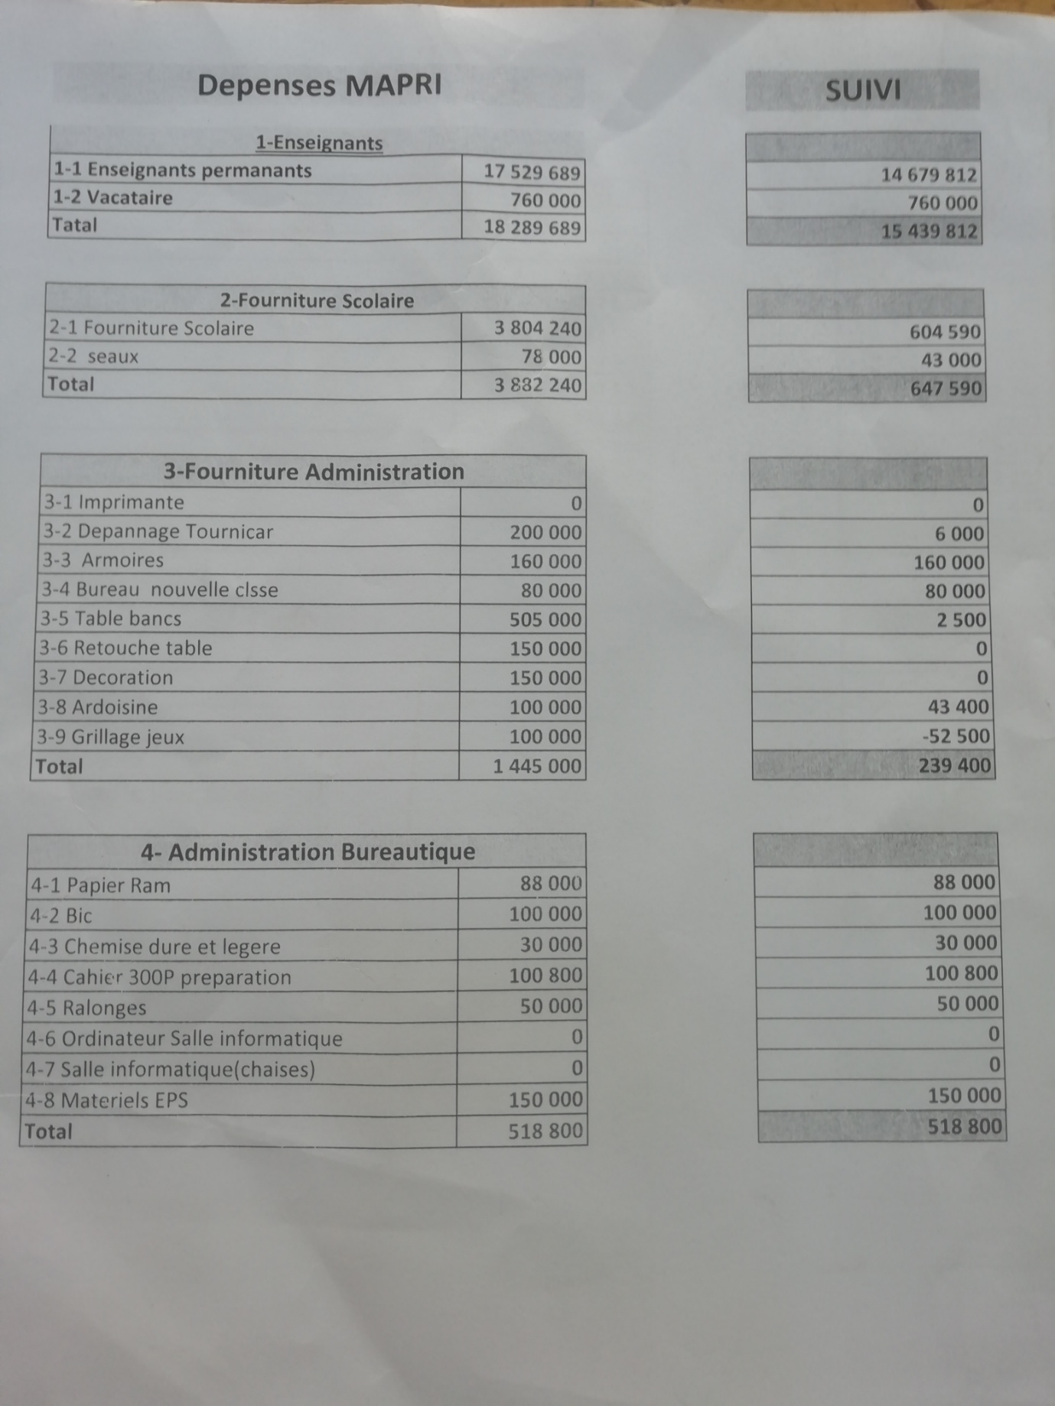Figure 14 : Dépenses MAPRI existante.

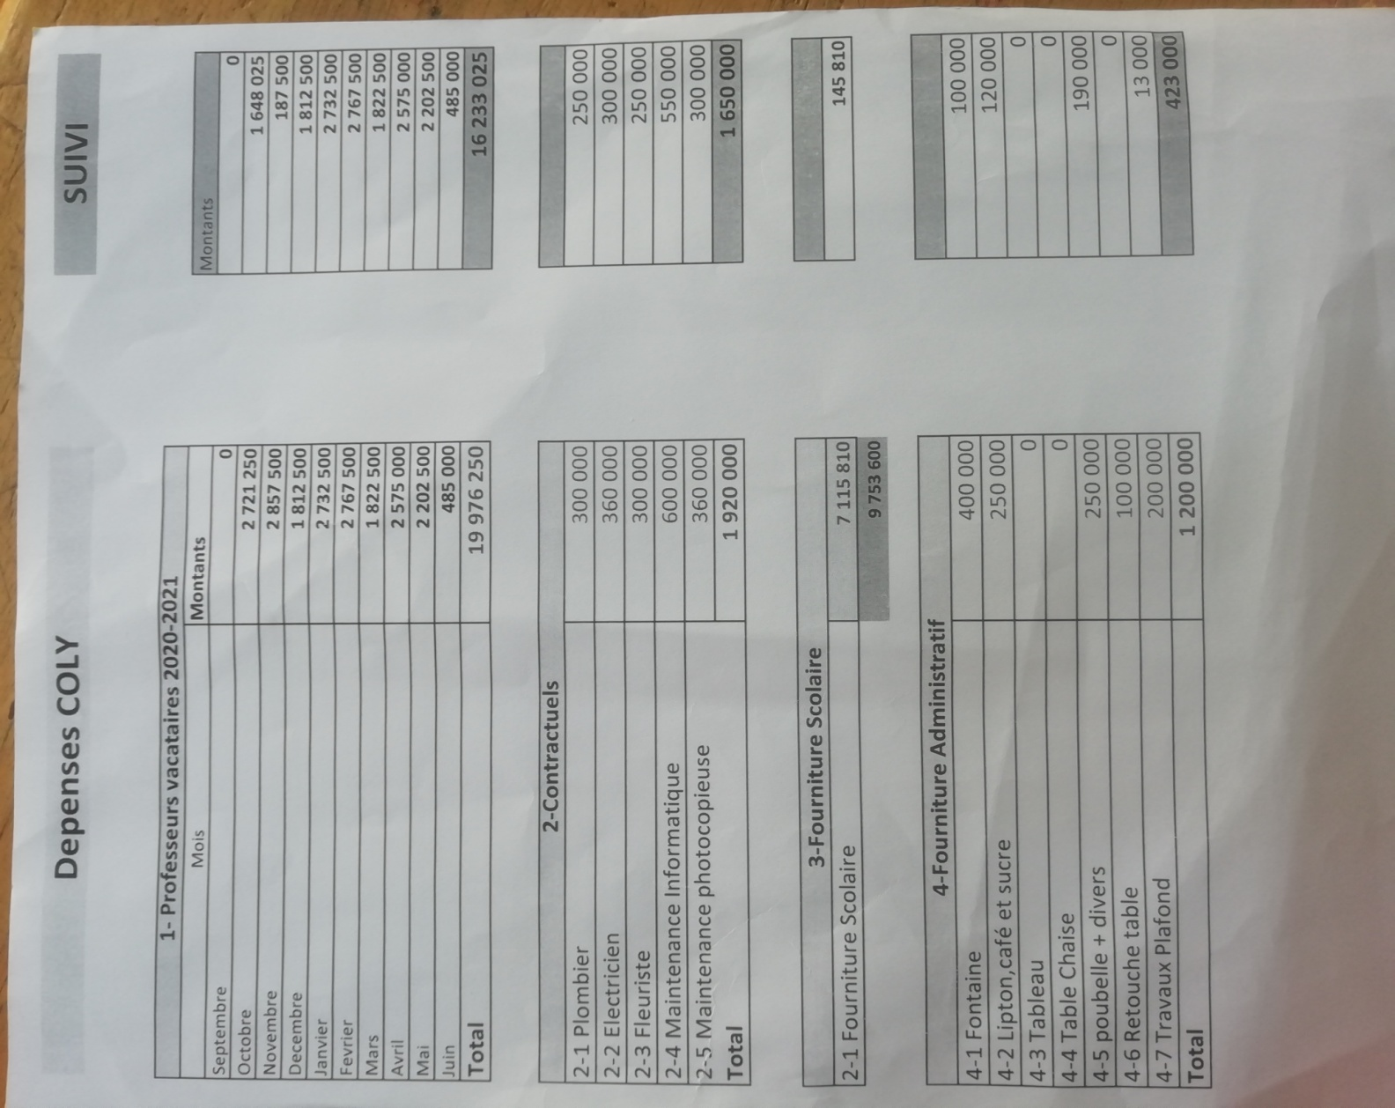

Figure 15 : Dépenses COLY existante.